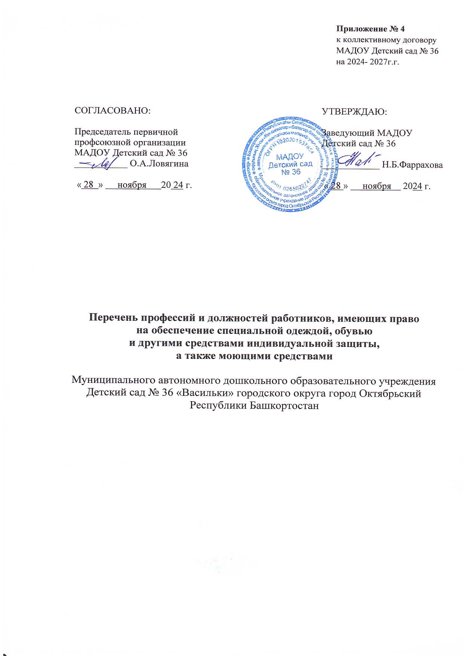

№  п\п | Должность | Тип  СИЗ | Наименование СИЗ | Норма выдачи
1. | Кастелянша | Одежда специальная защитная | Костюм для защиты механических воздействий (истирания) | 1 шт.
1. | Кастелянша | Средства защиты ног | Обувь специальная для защиты от механических воздействий (истирания) | 1 пара
2. | Медицинская сестра (старшая медицинская сестра) | Одежда специальная защитная | Костюм для защиты от общих производственных загрязнений  или  Халат для защиты от общих производственных загрязнений | 2 шт.
2. | Медицинская сестра (старшая медицинская сестра) | Средства защиты ног | Обувь специальная для защиты от общих производственных загрязнений, механических воздействий (истирания) и скольжения | 1 пара
2. | Медицинская сестра (старшая медицинская сестра) | Средства защиты глаз | Очки защитные от механических воздействий, в том числе с покрытием от запотевания | 1 шт.
2. | Медицинская сестра (старшая медицинская сестра) | Средства защиты органов дыхания | Противоаэрозольные, противоаэрозольные с дополнительной защитой от паров и газов средства индивидуальной защиты органов дыхания с фильтрующей лицевой частью - фильтрующие полумаски | до износа
2. | Медицинская сестра (старшая медицинская сестра) | Средства защиты рук | Средства индивидуальной защиты рук для защиты от воды и растворов нетоксичных веществ | 12 пар
3. | Младший воспитатель | Одежда специальная защитная | Костюм для защиты от механических воздействий (истирания) | 1 шт.
3. | Младший воспитатель | Средства защиты ног | Обувь специальная для защиты от механических воздействий (истирания) | 1 шт.
3. | Младший воспитатель | Средства защиты головы | Головной убор для защиты от общих производственных загрязнений | 1 шт.
3. | Младший воспитатель | Средства защиты рук | Перчатки для защиты от механических воздействий (истирания) | 12 пар
3. | Младший воспитатель | Средства защиты рук | Средства индивидуальной защиты рук для защиты от воды и растворов нетоксичных веществ | 12 пар
4. | Сторож | Одежда специальная защитная | Костюм для защиты от механических воздействий (истираний) | 1 шт.
4. | Сторож | Одежда специальная защитная | Плащ для защиты от воды | 1 шт. на 2 года
4. | Сторож | Одежда специальная защитная | Жилет сигнальный повышенной видимости | 1 шт.
4. | Сторож | Средства защиты ног | Обувь специальная для защиты от механических воздействий (истирания) | 1 пара
4. | Сторож | Средства защиты головы | Головной убор для защиты от общих производственных загрязнений | 1 шт.
4. | Сторож | Средства защиты рук | Перчатки для защиты от механических воздействий (истирания) | 12 пар
4. | Сторож | Одежда специальная для защиты от пониженных температур, пониженных температур и ветра | Костюм/комплект (в том числе отдельными предметами: куртка, брюки, полукомбинезон, жилет) | 1 шт.

Моющие средства

№  п/п | Производственные загрязнители | Дерматологические средства индивидуальной защиты очищающего типа, смывающие средства, норма выдачи на 1 месяц, мл | Нормы  мл/гр.
1 | Общие загрязнения:  жир, грязь, уличная пыль и другие | Средства для очищения от неустойчивых загрязнений и смывающие средства | 250/200

Основание: Единые типовые нормы выдачи средств индивидуальной защиты в зависимости от индентифицированных опасностей Приложение № 1, № 2 и № 3 к приказу Министерства труда и социальной защиты Российской Федерации от 29 октября 2021 г. № 767н.

